1

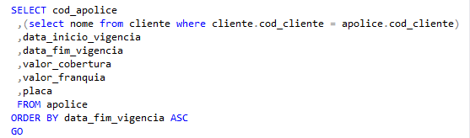

2

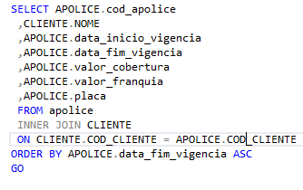

3



4



5



6



7 - with cte as (

select carro.*, count(sinistro.placa) over(partition by placa) as qtde

from sinistro

inner join carro

on carro.placa = sinistro.placa)

select *

from cte

where qtde >= 1

ATÉ O EXERCÍCIO NÚMERO 7 FOI TESTADO NO SQL (SSMS)

8

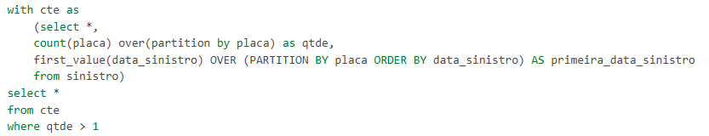

9

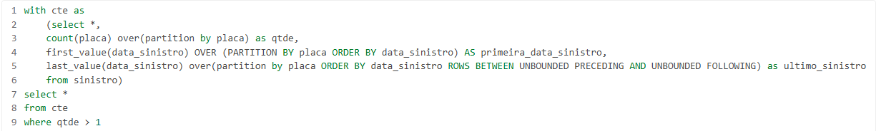

10

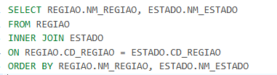

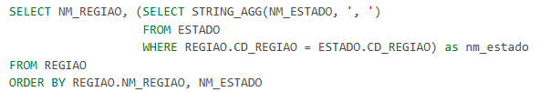

**verificar se precisa usar STRING_AGG

11

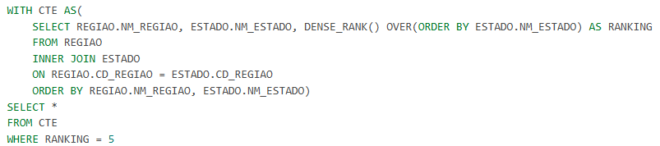

Usar row-number

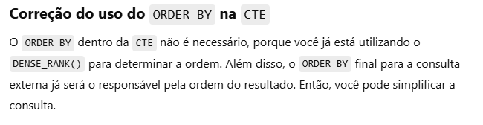

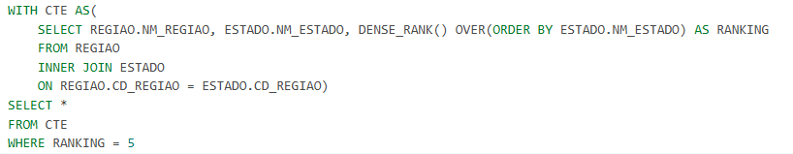

12

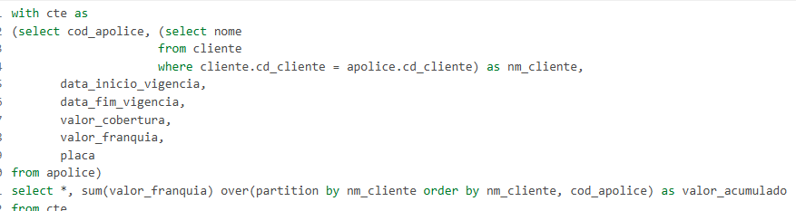

13 – CHATGPT

